LOTUL 2
Scaune/fotolii
Nr.  d/o | Denumirea mobilierului | Specificația tehnică deplină solicitată  (locul amplasării mobilierului) | Schița | Cant.  (buc) | Preț estimativ cu TVA
1 | 2.1 Scaun ISO  (3 buc la Angiografie, 22 buc schimbat prin secții deteriorate) | Scaun ISO de birou cu carcass din metal 20x20mm grosime pereți 2,0 mm, vopsită cu vopsea static în cuptoare special la temperaturi înalte, cu șezutul și spetează capitonată / paralon – 50mm/ cu ECO-Piele culoare negru, placaj 10mm, legătură dintre șezutul și suportul de bază nu mai puțin de 10 șuruburi.  Culoarea la alegerea autorității contractante. | 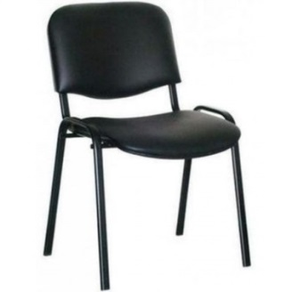 | 25 buc
2 | 2.2 Scaun pe roți  (1 buc la RMN în camera operatorului, 2 buc la Angiografie în al 3-lea birou și camera operatorului, 3 buc la Secția radiologie; 2 buc schimbat prin secții deteriorate) | Fotoliu de birou, Ergonomic, spătarul înalt cu braţe, Șezutul să urmărească susţinerea coloanei vertebrale, susținerea unei poziții relaxate, dar și corecte a întregului corp. Permite balansarea spătarului pe spate precum și reglajul șezutului pe înălține. Dimensiuni orientaive: șezut – latime min: 56 cm; adancime: 54 cm; Spatar înalt cu dimensiuni mai mari decît fotoliile de birou obișnuite,– latime: 60 cm; inaltime: 75 cm. Posibilitatea de reglare cu ajutorul cilindrului cu gaz, balansarea spre spate, poziţie de blocare, reglare în înălţime, dotate cu rotile moi, dublate, din plastic, capacitate de menţinere min.90-kg. Baza -stea din otel cromat sau din plastic armat sau metal. Perioada de garanţie nu mai puţin de 36 luni.  Șezutul și spetează capitonată / porolan – 50mm/ cu ECO-Piele culoare negru. | 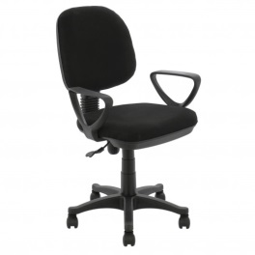 | 8 buc
3 | 2.3 Scaun pe roti  (2 buc la șef și adjunct la Angiografie, 2 buc la Secția radiologie; 3 buc prin secții) | Fotoliu: Scaune moi pe roti cu spetează reglabilă în doua direcții.  Șezutul și spetează capitonată / porolan – 50mm/ cu ECO-Piele culoare negru. Rezistent la suprasarcină de minim 150 kg. | 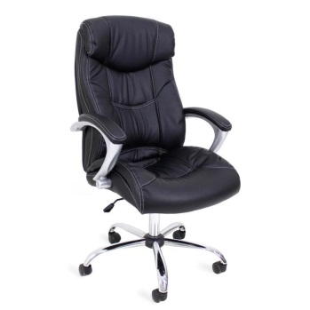 | 7 buc
 | Total: |  |  |  | 50 000

